Nuevo comunicado
de prensa

30 de octubre del 2018
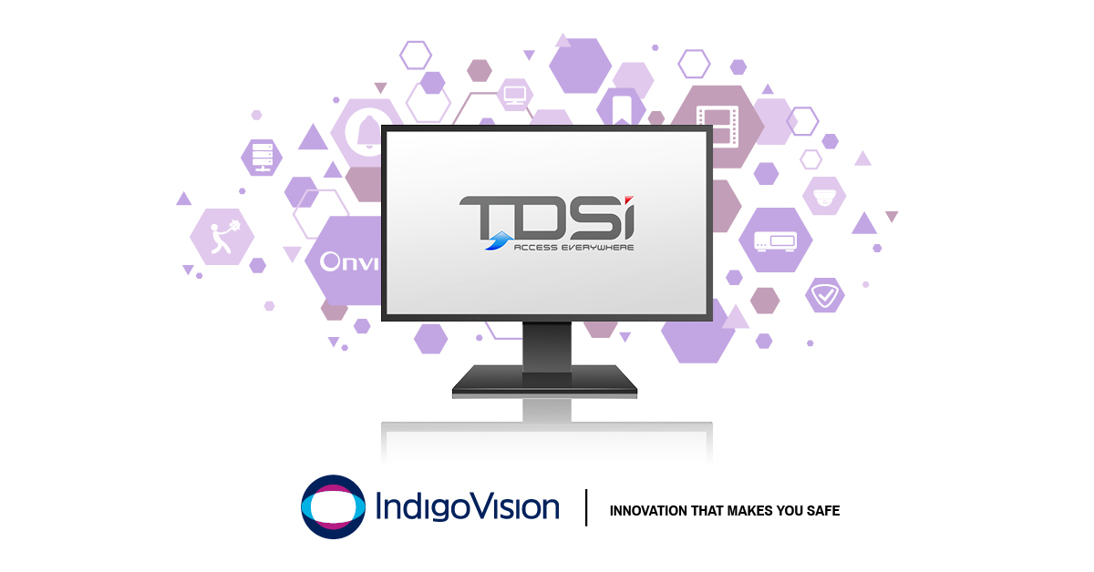

IndigoVision y TDSi se complacen en presentar una nueva integración de control de acceso
La nueva integración EXgarde de IndigoVision y TDSi permite que las alarmas de los sistemas TDSi se combinen perfectamente con la solución de administración de seguridad de IndigoVision, Control Center, lo que permite una administración completa de video y alarmas en una sola interfaz de usuario.
Todas las integraciones de IndigoVision se diseñaron teniendo en cuenta su seguridad y la integración EXgarde de TDSi no es la excepción. Durante más de 30 años, TDSi ha proporcionado con éxito sistemas a más de 100 000 instalaciones en todo el mundo, lo que ha hecho que la empresa sea uno de los principales proveedores de sistemas de control de acceso del Reino Unido.
Con la integración EXgarde de TDSi puede activar videos en vivo, mover las cámaras PTZ e iniciar grabaciones, además de tener la capacidad de reconocer, mover o eliminar cualquier alarma de EXgarde relevante y enviar notificaciones por correo electrónico automáticamente, lo cual reduce drásticamente el tiempo de respuesta del operador.
La integración EXgarde de TDSi puede recibir alarmas de las Unidades de control de acceso, puertas y lectores. Los operadores de Control Center que reconocen o eliminan las alarmas correspondientes podrán hacerlo en el sistema EXgarde de TDSi. La integración EXgarde de TDSi les permite a los operadores responder a incidentes por medio de la sencilla interfaz de usuario de Control Center.
En relación con la integración EXgarde de TDSi, el gerente de productos de software de IndigoVision, Giles Raine, dijo: “Esta nueva integración refuerza nuestra cartera de integración existente, ya que le agrega apoyo a uno de los sistemas de control de acceso con la mejor reputación de la industria, lo que destaca una vez más la apertura de la plataforma de IndigoVision”.
IndigoVision proporciona la flexibilidad y las opciones necesarias para que pueda elaborar su propia solución de administración de seguridad de manera personalizada, confiable y con garantía a futuro.
Para obtener más información sobre este lanzamiento y el resto de las soluciones integrales e innovadoras de seguridad de IndigoVision, visite www.indigovision.com.
FIN
Acerca de IndigoVision
IndigoVision tiene más de dos décadas de experiencia en el desarrollo de soluciones de vigilancia de seguridad innovadoras, integrales y de extremo a extremo. Le proporcionamos una solución de video completa, en la que el rendimiento y la estabilidad van de la mano. Todos nuestros productos están diseñados con el objetivo de mejorar su seguridad y poseen una confiabilidad demostrada a nivel mundial, en varios mercados, en algunos de los sitios de más alto perfil y en los entornos más exigentes.
Nuestra exclusiva Arquitectura de red distribuida (DNA) elimina la necesidad de un servidor central, lo que lleva a que no haya ningún punto de error. Puede agregar la cantidad de cámaras y estaciones de trabajo que quiera sin problemas. Lo hacemos de manera inteligente, para que sus antiguas cámaras analógicas puedan migrar a IP y funcionar con nuestras cámaras HD.
Fundada en 1994 en Edimburgo, Escocia, y manteniendo una verdadera presencia mundial, nuestros equipos globales de asistencia técnica hacen que su problema sea NUESTRO problema. IndigoVision le entrega la solución, la experiencia, la tecnología y la asistencia adecuada para proporcionar la innovación que le permite estar a salvo.

